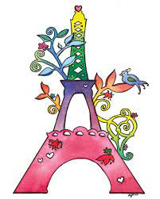

*La tolérance est une vertu*

*qui rend la paix possible*.

**Fiche de travail N :( 3)**

Nom : _________________ Classe : (5A+B) Date : _______________

**Objectif Savoir la conjugaison du verbe avoir au présent**

**1/ Souligne le verbe avoir**

**a/je mange du pain**

**b/elle est dans la maison**

**c/ tu as un cartable**

**d/ papa a une voiture**

**e/ je vais en classe**

**f/Elle a une trousse**

**2/ Conjugues le verbe avoir**

|  |
| --- |
| **a/ as/ ont / avez/ai** |

**a/ j’ __ai ____un livre .**

**b/ maman __a____une voiture .**

**c/ elle ____a_____des stylos .**

**d/ papa _a_______ un pantalon .**

**e/Sally _aa________ une robe.**

**f/ tu __as________mal au ventre.**

**g/ ils _ont________ des ballons.**

**h/ papa et moi ___avons _____ des fruits**

**i / salma , Celina et George _ont _________ des bicylette .**

**j / la femme ______a ___ un chat .**

**k/ l homme ___a_______chien .**

**l / vous __avez_________ des animaux.**

**m / les garçons _ont________mal aux yeux.**

**o/ les filles __ont_______ des oranges.**

**p/ Shadie , Michel et sophie _ont__________des animaux.**

**q/ Il ___a ____ a une pomme.**

**r/ Elles _ont __________des crayons ,**

**s/ vous _avez__________ un chat .**

**3/ Ecris des phrases avecle verbe avoir**

**J ai une trousse**

**Elle a une pomme**

**Papa a une voiture**